Milí rodiče, milé děti, tento týden se budeme opět vzdělávat distančně. To znamená, že se budeme týden setkávat presenčně a týden v online hodinách.
Jsem ráda, že jsme se s dětmi mohli setkat a doufám, že to tímto způsobem zvládneme.
Prosím o pravidelné čtení, přepis a opis

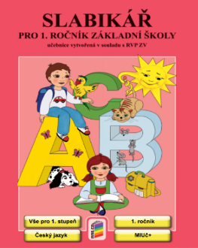
Tento týden budeme pracovat:

Ve Slabikáři vypracujeme úkoly a budeme pravidelně číst do str. 77
PS ke Slabikáři do str. 45

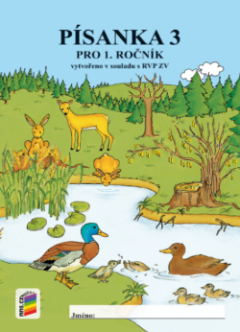
V Písance budeme pokračovat do str. 37
Zkoušejte psát krátký diktát, cca pět slov z písanky. Zde hodnoťte znalost písmena jejich napojování. Krátký opis, tzn. opsat psací text a přepis tzn. tiskací text, který přepíše psacím písmem.

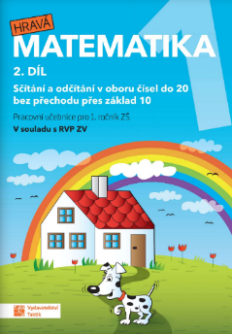

V pracovním sešitě budeme pracovat do str. 20

Všem přeji pevné zdraví a hodně sil do dalších dní. Vaše tř. učitelka Jarka a asistentka Lenka

